Консультация для родителей
« Чтобы не было пожара, чтобы не было беды»
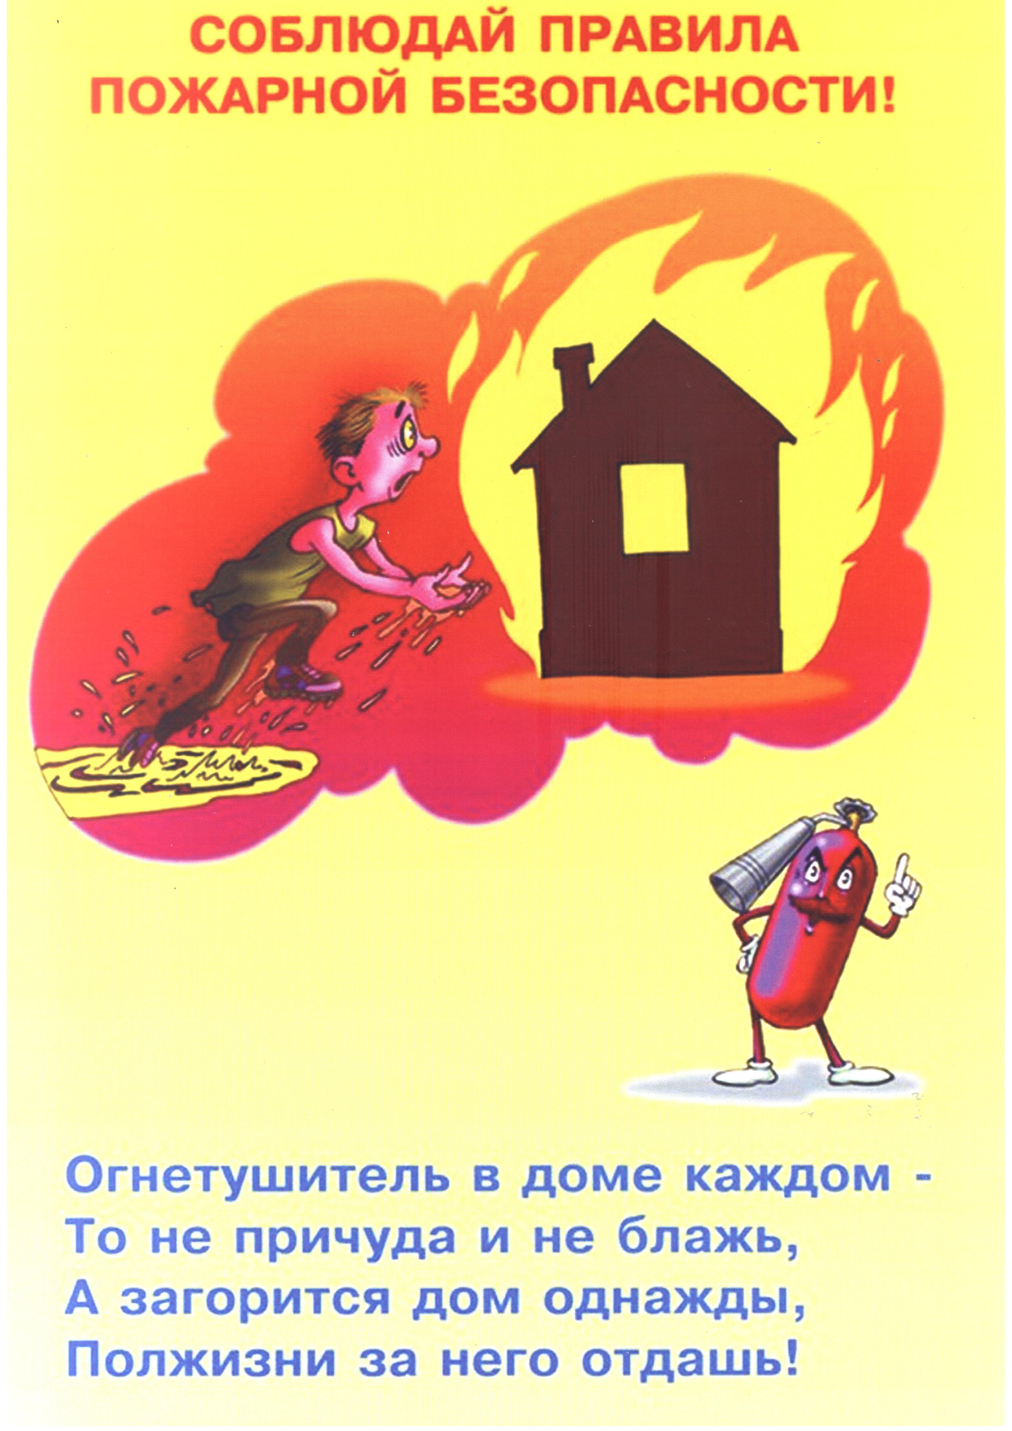
Обеспечение личной безопасности и сохранение здоровья - одна из важнейших сторон практических интересов человечества с древних времён и до наших дней. В условиях современного общества вопросы безопасности жизнедеятельности резко обострились и приняли характерные черты проблемы выживания человека.
Особую тревогу мы испытываем за самых беззащитных граждан - за маленьких детей. Ребёнок очень часто является источником опасности. Своими действиями или бездействием он может создать для себя или окружающих реальную угрозу жизни или здоровью. Одной из самых распространенных причин чрезвычайных событий является пожар.
Высокий уровень детской смертности и травматизма во время пожаров в России во многом обусловлен недостаточной организацией профилактики, процесса обучения дошкольников и школьников в области пожарной безопасности. Поэтому решение этой проблемы является актуальной и значимой.
Обучение детей действиям в экстремальных ситуациях - сложный и многоплановый процесс, который не должен ограничиваться рамками образовательного процесса в дошкольном учреждении.
«Семья и детский сад - два воспитательных института, каждый из которых обладает своим особым содержанием и даёт ребёнку определённый социальный опыт». Только во взаимодействии друг с другом мы можем создать оптимальные условия для вхождения маленького человека в большой мир. Задача взрослых, педагогов и родителей состоит в том, чтобы оберегать и защищать ребёнка, знакомить с правилами пожарной безопасности, готовить его к встрече с различными сложными, а порой и опасными жизненными ситуациями.

